第11回全国高校生ＳＢＰ交流フェア 応募用紙①
※全団体対象 【6月5日（金）締切】
※SBPアワードへのエントリーの有無・実践発表交流会の出展の有無により入力内容が異なります

１．基礎情報（後日案内の名簿にて詳細な内容を入力いただきます）
団体名 | フリガナ：
学校名
参加人数  （応募時予定） | 生徒 | 名 | 引率  (教員等) | 名 |  | その他  地域関係者等 | 名
宿泊の有無 | 【前泊 8/20（木）】  ①修養団を希望予定 ②各自で手配予定 ③宿泊なし |  |  |  |  |  | 以下番号入力ください
宿泊の有無 | 【1日目 8/21（金）】  ①修養団を希望予定 ②各自で手配予定 ③宿泊なし
駅・会場間の  送迎バス利用希望 | ①希望予定 ②不要  ※近鉄宇治山田駅⇔皇學館大学の貸切バスを手配予定。
参加費・宿泊費  の支払い | 【請求書・領収書】  ①PDFでのメール送付で良い ②紙での郵送  ※終了後請求書を発行致しますので現地での支払いはありません。
参加費・宿泊費  の支払い | 【宛名の希望】  ※記載がなければ  「（学校名・団体名）御中」 となります。
＜補足＞
・団体名は、〇〇高校ＳＢＰ、〇〇プロジェクト、〇〇高校○○部 といった活動名称を記載ください。
・参加人数については応募時点での予定で記載ください。引率者は主に学校や団体の先生や担当者、地域関係者は、行政や民間のサポーターで当日参加される人数を記載ください。
・2日目終了後8/22（土）の修養団への後泊はできませんのでご了承ください。
・修養団での部屋割りは男女別、団体混合の相部屋を予定（1人1泊朝食付4000円税込、1部屋４～8名程度、宿泊用具（タオル、洗顔等）は各自持参）。修養団⇔皇学館大学の移動は事務局での送迎予定。
・修養団に生徒が宿泊する場合、引率者1名も宿泊いただくようお願いしております。
・伊勢市内でホテルの紹介等を希望される場合は個別に事務局担当者へご相談ください。

２．実践発表交流会への参加について（１日目夕方～夜）
参加の希望 | ①ブースを構えての販売・展示・体験での出展希望  ②ステージ等でのダンス、パフォーマンス等の披露希望  ③見学参加  ④その他の希望（右枠内へ内容記載ください）
＜補足＞
・体育館を会場として出展希望する団体がブースを設け、一斉に商品の販売や展示等を行います。
・参加した各団体・審査員・関係者等の交流を目的としており、一般客の来場者は基本的には無い想定です。
・食料品については既製品・個包装がされている商品のみの販売となり、飲物をカップに注いでの提供等も不可とさせていただきます。
・ダンス、パフォーマンス等については、タイムテーブル・スペース等の関係で難しい場合がございます。
・会場では事務局にて各団体へ机１本ずつをご準備いたします。その他現地にてご準備必要なものがあった場合は個別にご相談ください。
【出展希望の内容】
※実践発表交流会に出展する団体のみ記載ください。
体育館内での実施を予定しておりますので、調理を伴う飲食物の販売は不可とさせていただきます。
記載内容を踏まえ担当よりお電話等にて詳細確認させていただきます。
具体的な出展の
内容
準備物 | 事前郵送の商品・備品等がある場合、以下に記入ください  ※冷蔵・冷凍の受取は原則不可とさせていただきます。  ※日付指定『8月20日（木）午前中』を必ずお願いいたします。  【宛先】〒516-0016 三重県伊勢市神田久志本町１７０４  皇學館大学 大学本部 岸川政之 宛
準備物 | 事前郵送の内容
電源・設備 | 必要の場合、以下に記入ください
電源・設備 | ・機材名： 合計容量： Ｗ
補足（確認や
依頼事項など）
＜補足＞
・現時点で内容が確定できない部分ある場合はその旨も記載ください。
・使用した備品等の後日郵送も可能です（事務局にて着払い伝票をご用意いたします）。
※ブースの出店イメージ
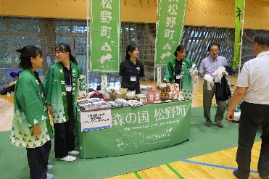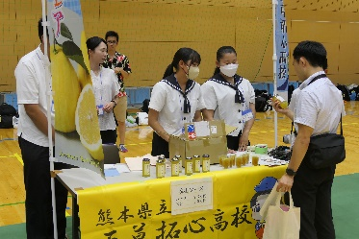
３．ワークショップへの参加について（2日目午前）
参加の希望 | ①事務局で用意するワークショップへ参加（基本はこちら）  ②オリジナルのワークショップを企画・実施  ※これまでは企業や大学生によるワークショップへの参加のみでしたが、今回初の試みで参加団体の生徒の皆様が講師側となる枠を用意する予定です。以下の要件を踏まえ実施可能な内容を記入いただき、事務局と協議の上で実施の可否を決定します。

■実施概要（予定）
内容 | これまでのSBPの活動に関連がある内容で、参加者の交流が深められるような内容
日時 | 8月21日（土）9:00～11:00（準備は8:00頃から可）
参加人数の想定 | 生徒20名程度
会場 | 皇學館大学 講義室（80名程度が入る広さの教室）
会場設備 | 長机、椅子、プロジェクター、スピーカー、マイク
その他 | 実施に必要な備品類はご持参ください。

※『②オリジナルのワークショップを企画・実施』を希望の団体のみ記入ください
現段階での想定を記載ください。記載内容を踏まえ担当よりお電話等にて詳細確認させていただきます。
ワークショップの名称 | 【例】1分間動画ワークショップ
内容の概要 | 【例】4～5名程度でグループに分かれ動画撮影を行います。100均のグッズを使用して架空のCMの設定を考え、撮影・発表しコミュニケーションや表現力を学びます。
参加者に持参お願いするもの | 【例】スマートフォン（グループに1台あればOK）
会場で必要な備品 | 【例】発表用にプロジェクター使用
※パンフ掲載用の文章は実施決定後提出いただきます。
どのワークショップに参加するかの希望は後日名簿提出時に希望を記入いただきます。

■参考：第10回での実施ワークショップ（抜粋）
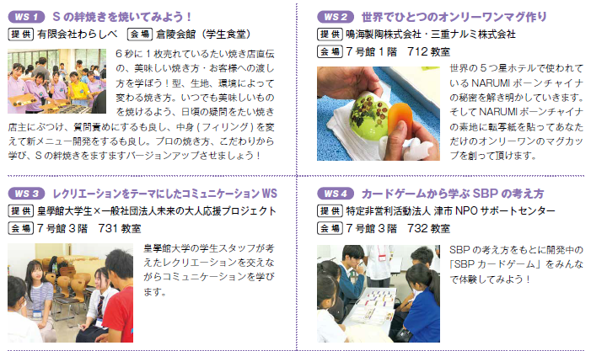

３．各団体のパンフレット掲載内容
パンフレットへの掲載イメージは次ページをご確認ください。
パンフレット掲載  キャッチフレーズ | ※1行あたり16文字×2行まで
紹介文章 | ※アワード参加団体：350～400文字  ※見学の団体：100～150文字
写真の提出  について | ※アワード参加団体：3枚  ※見学の団体：1枚  ※写真はWordに貼り付けず、応募用紙のデータとともにTeamsにて各団体のフォルダへ提出ください。  写真のファイル名を「団体名_メイン.jpg」「団体名_写真1.jpg」「団体名_写真2.jpg」としてください（JPEGファイル推奨）。  ※SNS等へのQRコードを掲載希望の団体は併せて提出ください（１つまで）
実践発表交流会での出展内容の紹介文章 | ※出展希望団体のみ：25文字×1行まで


※パンフレット掲載イメージ
【各団体の紹介ページ】
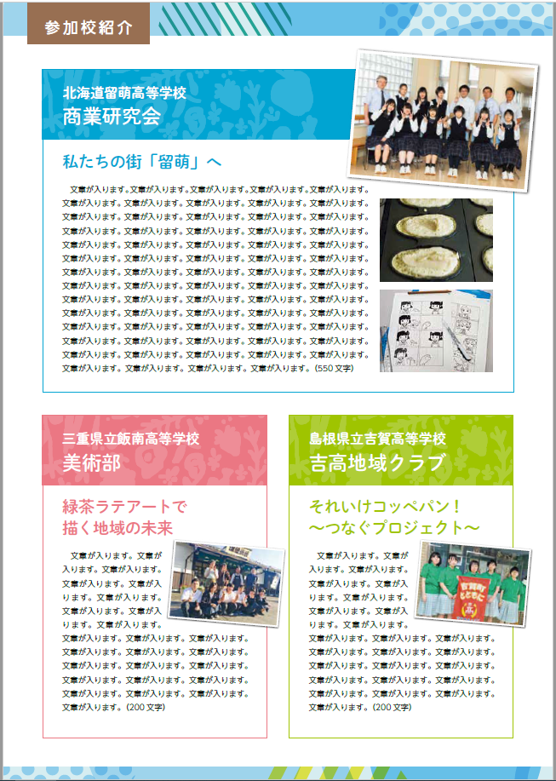
■見学の団体
・写真１枚
・紹介文章100～150文字
※まだ活動をしていない団体については、学校の紹介などでも問題ありません。 今後の活動予定などでもOKです。
■SBPアワードで発表する団体（チャレンジ部門・プレミア部門）
・写真３枚（１枚をメインとして大きく掲載しますのでファイル名を「団体名_メイン.jpg」
「団体名_写真1.jpg」
「団体名_写真2.jpg」としてください。
・紹介文章350～400文字
※文章が多い場合はこちらで文面を調整させて頂く場合があります。

【実践発表交流会での出展内容の紹介ページ】

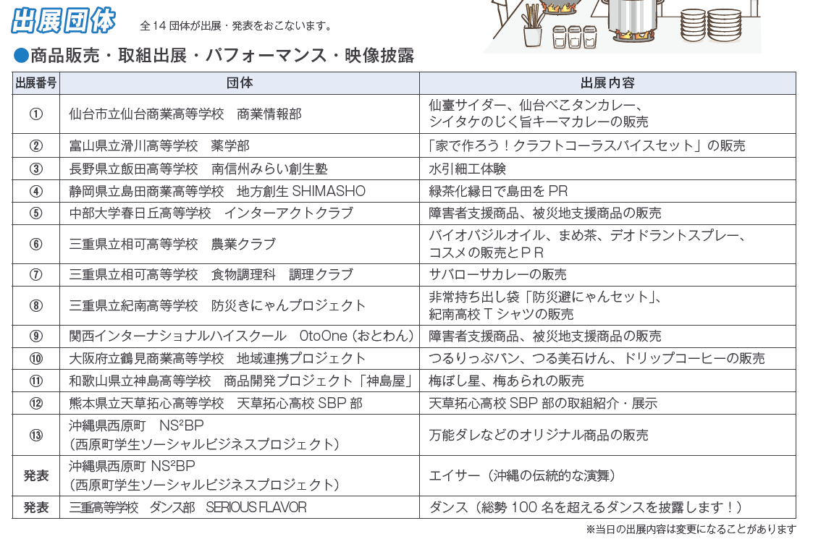
■実践発表交流会に出展する団体
・25文字×1行まで
（スペースによって調整）
・具体的な物販内容等を記載

４．問い合わせ先
ご不明な点は下記へご連絡ください。
未来の大人応援プロジェクト実行委員会 事務局
住所：〒516-0074 三重県伊勢市本町8-11
担当：中沢 仁 080-1809-2003 h-nakazawa@mirai-otona.jp

